لامبورغيني أفينتادور 2022

أبرز مواصفات لامبورغيني أفينتادور الجديدة
تأتي سيارة لامبورغيني أفينتادور بتصميم قوي وعصري مميز حيث تجتمع فيها الأناقة والفخامة مع أداء جيد، لنتعرف معاً فيما يلي على مواصفات السيارة الخارجية والداخلية والميكانيكية:

مواصفات سيارة aventador الخارجية
من أبرز ما نجده في سيارة أفينتادور الجديدة لعام 2022 هو تصميم هيكلها الخارجي الساحر المليء بالأناقة والرقي، ومن أبرز هذه المواصفات هو ما يأتي:
- تتمتع هذه السيارة بهيكل خارجي رياضي ملفت للانتباه على الطريق وتندرج تحت فئة سيارات الدفع الرباعي.
- نجد في مقدمة لامبورغيني أفينتادور SVJ 2022 مصد أمامي إلى جانب وجود فتحات تهوية.
- تحتوي على مصابيح أمامية تعمل بتقنية LED ومصابيح نهارية قوية.
- فيما يخص الجوانب فتتميز بعجلات أمامية بمقاس 20 بوصة مع إطارات مقاس 30/255.
- بينما تمتلك عجلات خلفية ذات مقاس 21 بوصة مع إطارات بمقاس 25/355.
- أما الأبواب فيوجد بابين بدون إطار تفتح إلى الأعلى بواسطة مقابض من نفس لون الهيكل.
- تمتلك السيارة مرايا جانبية قابلة للطي والتعديل بشكل كهربائي مع وجود إشارات انعطاف عليها.
- يبرز على الجزء الخلفي من سيارة أفينتادور 2022 مصابيح LED وغطاء محرك مدبب.
- تحتوي أيضاً على جناح خلفي على شكل أوميغا ونظام عادم وسطي مرتفع، بالإضافة إلى وجود مشتت خلفي ونظام ALA.
- هيكل أحادي من ألياف الكربون مع توفر شفرات شبكية أمامية وملاقط للفرامل.
- تتمتع العجلات بخلوص أرضي مناسب جداً للتعامل مع التضاريس الصعبة والطرق الوعرة.

لامبورغيني أفينتادور 2022 من الداخل
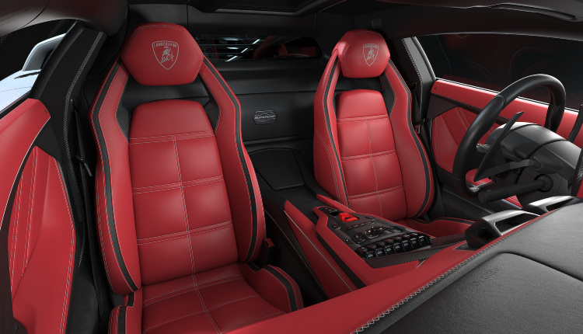مواصفات لامبورغيني أفينتادور من الداخل
تم توفير تحسينات وتصميمات محدثة وجديدة في هذه السيارة وذلك بهدف أن تتناسب مع كافة المتطلبات والاحتياجات لكل العملاء، لنذكر فيما يلي بعضاً من هذه المواصفات:
- تتوفر في لامبورجيني أفينتادور من الداخل مقاعد أمامية عميقة تحتضن السائق والراكب الأمامي.
- تتوفر في المقاعد إمكانية الضبط والتعديل في اتجاهين مع ميزة ضبط أسفل الظهر، وتكون مهواة.
- المقاعد الأمامية والخلفية مكسوة بالجلد الإيطالي الفاخر وقماش ألكانتارا مع وجود بعض التشطيبات الخشبية.
- تحتوي على عجلة قيادة مكسوة بالجلد ومتعددة الوظائف إضافة إلى زر لتشغيل المحرك.
- نجد أيضاً مرآة للرؤية الخلفية مع دواسات من الألومنيوم، إضافة إلى أزرار للتحكم بناقل السرعة.
- يتوفر نظام تكييف هواء ثنائي المنطقة مع فتحات تكييف إضافة إلى سقف قابل للإزالة.
- المساحة الداخلية للمقصورة واسعة بما يكفي ليلائم الركاب من جميع الأحجام والأشكال مع بقاء القليل من المساحة فارغ.
- تم تصميم المقصورة من مواد عالية الجودة مع وسائل راحة جديدة محدثة لإصدار هذا العام.
- تتميز لوحة العدادات بمجموعة عدادات رقمية تغير تصميمها عند تغيير وضع القيادة.
- يتيح وضع EGO تخصيص إعدادات مجموعة نقل الحركة والتعليق والتوجيه.

المحرك والأداء في لامبورغيني aventador
يعتبر جزء التصميم الميكانيكي هو الأهم في أي سيارة أو أي نوع من أنواع المحركات، وفي ما يلي نذكر لكم أبرز مواصفات محرك وأداء سيارة لامبورغيني aventador 2022 الجديدة:
- تأتي لامبورجيني أفنتادور بمحرك NA V12 بسعة تبلغ 6.5 لتر، ويولد قوة تتراوح بين 770 و 780 حصان.
- بينما يتوفر عزم دوران يبلغ 720 نيوتن متر (531 رطل) ويتصل المحرك مع ناقل حركة أوتوماتيكي ISR من 7 سرعات.
- يعمل المحرك وفق نظام الدفع الرباعي، وبتسارع يتراوح بين 0 إلى 100 كيلو متر/ ساعة في 2.9 ثانية.
- تبلغ السرعة القصوى الأعظمية في سيارة Lamborghini Aventador ASJ لتصل إلى 354 كيلو متر/ ساعة.
- بينما يكون الاقتصاد في استهلاك الوقود على الطرق السريعة يصل إلى قيمة تبلغ 75 ميل في الساعة.

مزايا ومميزات Lamborghini Aventador SVJ
تشتمل مميزات سيارة لامبورجيني افينتادور على توفير تقنيات تكنولوجية مميزة وحديثة إضافة إلى أنظمة أمان وسلامة متعددة، سنذكرها بشكل موسع فيما يلي:

التكنولوجيا والاتصال في أفينتادور SVJ
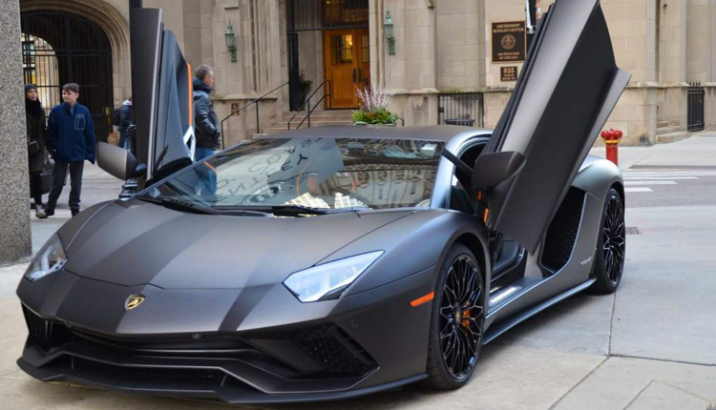تقنيات لامبورغيني افنتادور
تم توفير تقنيات تكنولوجيا متقدمة وحديثة تلبي حاجة السائق والركاب، ومن أهم ما تم توفيره من تقنيات وخصائص تكنولوجية هو ما يلي:
- تتوفر شاشة عرض ملونة بدقة عالية وذات مقاس 8 بوصة.
- كاميرا عرض ثلاثية الأبعاد مع وجود إرشادات ديناميكية.
- ضوابط وأزرار للتحكم بالصوت متوضعة على عجلة القيادة.
- توفر اثنين من مكبرات الصوت ذات أداء عالي ومتوضعة على الأبواب.
- اثنين من مكبرات للصوت موضوعة على لوحة القيادة.
- ميزة عرض حركة سير المرور في الوقت الحقيقي.
- مدخل صوت DVD وصوت AUX.
- ميزة الاتصال اللاسلكي للهواتف الذكية.
- زجاج عازل لكل من الحرارة والصوت.
- إمكانية الاتصال من خلال جهاز Bluetooth.
- توفر هوائي مخفي.
- يتوفر نظام Apple CarPlay القياسي ونظام Android Auto.

أنظمة الأمن والسلامة المتقدمة في aventador
من المهم جداً توفير وسائل أمان لكل من الركاب والسائق، وتشمل أنظمة الأمان والمساعدة على القيادة في أفينتادور 2022 على كل مما يلي:
- المكابح المانعة للانغلاق مع خاصية تحذير (warning) من الاصطدام الأمامي.
- نظام الكبح التلقائي في حالات الطوارئ مع ميزة إمكانية اكتشاف المشاة.
- يوجد نظام التحكم بالثبات الإلكتروني وفي تأرجح المقصورة الداخلية.
- تحتوي على ثماني وسائد هوائية للمقاعد الأمامية ووسائد هوائية جانبية في المقاعد الخلفية.
- ميزة التحكم في الجر والثبات مع تفادي التدحرج.
- نظام توزيع قوى الفرامل الإلكترونية، ونظام مراقبة ضغط الإطارات.
- كما تحتوي السيارة أيضاً على كاميرا خلفية وأحزمة أمان مع شدادات
مراجعه https://www.youtube.com/watch?v=r7CFmkZ_wb0
اعلان https://www.lamborghini.com/en-en/history/aventador-svj-roadster

